Guarulhos, 15 de março de 2004

A Comissão Organizadora do VII EPEM

Este projeto está sendo realizado imediatamente após termos terminado, em outubro de 2003, um primeiro denominado: A Emergência do Cálculo Diferencial e Integral no Século XVII, também de Iniciação Científica e com a orientação do professor Antonio Sylvio Vieira de Oliveira. É uma continuação natural de seu antecessor, que analisava os acontecimentos que resultaram no Cálculo Diferencial e Integral, como um modelo de movimento e variação, a partir dos trabalhos de Isaac Newton (1642-1727) e Gottfried Wilhelm Leibniz (1646-1716). A diferença deste novo projeto é a introdução do Cálculo por meio da História da Matemática em sala de aula. Está sendo empreendido na Universidade Guarulhos, da qual sou aluna do 5⁰ semestre do Curso de Matemática.
Estou enviando-o para o devido julgamento de trabalho na modalidade Pôster.

O Uso da História da Matemática na Introdução de um

Curso de Cálculo Diferencial e Integral

Autora: Denise Benino Dourado Ribeiro
Orientador: Antonio Sylvio Vieira de Oliveira

O objetivo deste trabalho é propor o uso da História da Matemática na introdução de um curso de Cálculo Diferencial e Integral. Sendo uma disciplina que ocupa um papel central no currículo de um Curso de Matemática é de interesse que o Cálculo apresente seus conceitos fundamentais e mostre a sua importância desde logo em seu início.
O aluno médio apresenta-se para as primeiras aulas de seu Curso de Cálculo desprevenido em relação a disciplina que vai estudar, sem as noções mínimas sobre a ligação existente entre os problemas de tangentes e de áreas. Nada foi feito no Ensino Médio para prepará-lo sobre o desenvolvimento e as soluções dadas a esses problemas.
É, dessa forma, relevante que os estudantes iniciem o curso em questão discutindo a matemática feita em épocas anteriores à emergência da disciplina, no século XVII, e que traz à tona tentativas de exploração de seu problema fundamental entre retas tangentes e áreas.
Propomos, portanto, que, na introdução de um Curso de Cálculo, sejam apresentadas as questões sobre o movimento e variabilidade, abordadas na Idade Média por lógicos e filósofos do Colégio de Merton, em Oxford, Thomas Bradwardine e Richard Swineshead, particularmente.
Segundo Edwards, 1979, p. 87-90, o resultado central desenvolvido poe esses estudos foi a Regra de Merton, que fala sobre a aceleração uniforme e o teorema da velocidade média:

Se um corpo em movimento é uniformemente acelerado durante um intervalo de tempo dado, então a distância total percorrida é aquela na qual o corpo se moveria, durante o mesmo intervalo de tempo, com uma velocidade uniforme igual a média de sua velocidade inicial v₀ e de sua velocidade final, v_{f}.

Em termos atuais :
$s=\frac{v_{0}+v_{f}}{2}t$
Essas especulações medievais sobre o movimento e a variabilidade alcançaram os intelectuais do continente, principalmente os franceses e italianos. Na França, Nicole Oresme escreveu em 1350 o seu Tratado sobre Configurações de Qualidades e Movimentos, introduzindo o conceito de representação gráfica e fornecendo uma representação gráfica para a Regra de Merton

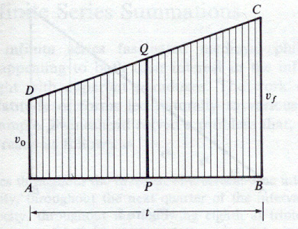

No caso do movimento uniformemente acelerado durante o intervalo [0,t], Oresme assume, sem demonstração explícita, que a distância s percorrida pelo móvel é a área do trapézio sob o gráfico da velocidade v_{f} = v₀ + at:
$s=\frac{v_{0}+v_{f}}{2}t$

Esses dados permitem ao aluno de um curso introdutório de Cálculo uma visualização do Teorema Fundamental, em um caso particular. Pode substituir v_{f} na fórmula de s, obtendo:
s = v₀t + ½ at²

e discutir em classe esse resultado, que confirma a relação do espaço percorrido s com a velocidade $\frac{\text{ds}}{\text{dt}}$.
O Teorema Fundamental do Cálculo, em Spivak, 1994, p. 282-286, é composto de duas partes:

(1) Seja f integrável em [a,b], e defina F em [a,b] como F(x) = $\int{f}$. Se f é contínua em c, de [a,b], então F é derivável em c, e F’( c ) = f( c ).
- Se f é integrável em [a,b] e f = g’, para alguma função g, então
$\int{f}=g(b)−g(a)$

Sua demonstração, depende das definições de derivada e de integral, das noções de supremo e ínfimo de um conjunto limitado de reais e do Teorema do Valor Médio, entre outros conceitos. Só pode ser tratado após um semestre de curso, sendo pertinente a sua introdução no caso informal da Regra de Merton.
Um outro teorema que pode acompanhar o estudo das especulações medievais de movimento é o chamado teorema de Barrow, que relaciona o problema da tangente com o problema da área. O resultado era conhecido de Isaac Barrow (1630-1677), predecessor de Newton em Cambridge.
Em Flashman, 1996, p. 311, o teorema tem o enunciado:

Suponha que a curva A tenha o comprimento do segmento XP igual a área da região plana limitada pela curva Y, o eixo x e o segmento XQ. Se T é um ponto do eixo x tal que: TX . XQ = XP, então a reta TP é a tangente a curva A, no ponto P.

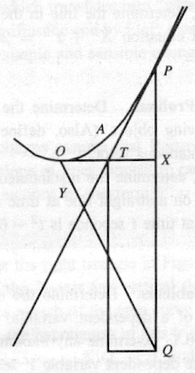

O teorema de Barrow, certamente, relaciona os dois problemas mencionados por meio de uma análise geométrica compreensível para o iniciante.

A nossa metodologia é a histórico-bibliográfica, que tem sido empreendida, até o momento, nas bibliotecas do Instituto de Matemática e Estatística da Universidade de São Paulo, do Instituto de Geologia e Ciências Exatas da Universidade Estadual Paulista e junto as publicações da Sociedade Brasileira de História da Matemática.

Referências
BROLEZZI, A . C. Conexões: História da Matemática através de Projetos de Pesquisa.
Coleção História da Matemática para Professores. Rio Claro: Sociedade Brasileira de História da Matemática. 2003.

EDWARDS, C. H. The Historical Development of the Calculus. New York: Springer-Verlag, 1979
FLASHMAN, M. E. Historical Motivation for a Calculus Course: Barrow’s Theorem, em CALINGER, R. Vita Mathematica. Historical Research and Integration with Teaching. New York: MAA Notes, n 40, p. 309-315. 1996.
LE GOFF, J. Os Intelectuais na Idade Média. Tradução de Marcos de Castro. Rio de Janeiro: José Olympio, 2003.
SPIVAK, M. Calculus Third Edition. USA: Pubish or Perish. 1994.

